|  |  |
| --- | --- |
| **春秋季秸秆焚烧火点遥感监测日报** | 第2020-073期  2020年8月12日 |
| 山东省生态环境监测中心 |

# *今日 雷阵雨转小雨 24～32℃*

# 一、秸秆焚烧遥感监测结果

08月12日，利用葵花8号等卫星遥感监测山东省秸秆焚烧疑似火点共0个（不包括云覆盖下的火点信息）。

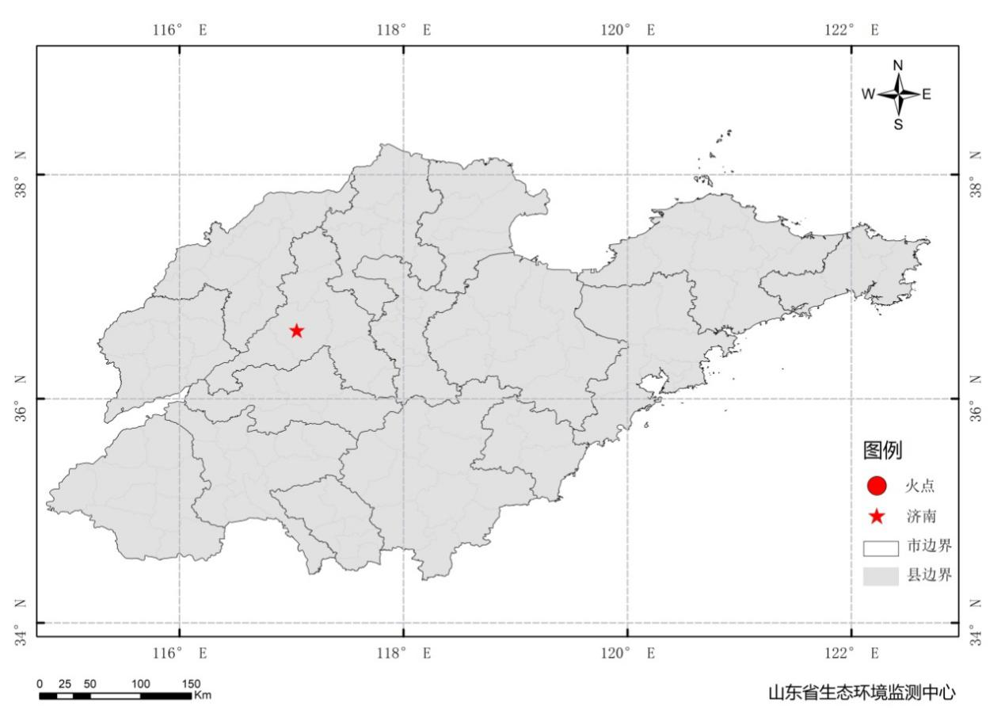

图1 全省秸秆焚烧遥感监测火点示意图

# 二、秸秆焚烧现场核实结果

无。